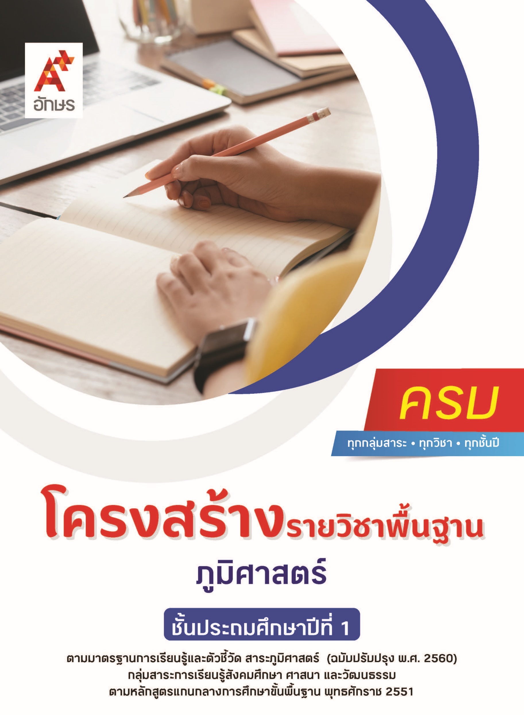

คำอธิบายรายวิชา
ภูมิศาสตร์
รายวิชาพื้นฐาน กลุ่มสาระการเรียนรู้สังคมศึกษา ศาสนา และวัฒนธรรม
ชั้นประถมศึกษาปีที่ 1 เวลา 20 ชั่วโมง/ปี
ศึกษาสิ่งแวดล้อมรอบตัวที่เกิดขึ้นเองตามธรรมชาติและที่มนุษย์สร้างขึ้น ความสัมพันธ์ของตำแหน่ง ระยะ ทิศ ของสิ่งต่าง ๆ รอบตัว ใช้แผนผังแสดงตำแหน่งของสิ่งต่าง ๆ ในห้องเรียน บอกสิ่งแวดล้อมที่เกิดตามธรรมชาติที่ส่งผลต่อความเป็นอยู่ของมนุษย์ สังเกตและเปรียบเทียบของสิ่งแวดล้อมเพื่อการปฏิบัติตนอย่างเหมาะสม รวมถึงมีส่วนร่วมในการดูแลสิ่งแวดล้อมที่บ้านและห้องเรียน
โดยใช้การจัดการเรียนรู้เชิงรุก (Active Learning) บนพื้นฐานการเรียนรู้ด้วยกระบวนการทางภูมิศาสตร์ด้วยการการตั้งคำถามเชิงภูมิศาสตร์ แสวงหาความรู้จากการสืบค้นและรวบรวมข้อมูล ด้วยเครื่องมือและเทคโนโลยีทางภูมิศาสตร์เพื่อการเรียนรู้และนำเสนอข้อมูลได้อย่างเหมาะสม
เพื่อให้เกิดความรู้และประสบการณ์ มีทักษะในศตวรรษที่ 21 ด้านการคิด การทำงานเป็นทีม มีทักษะทางภูมิศาสตร์ ด้านการคิดเชิงพื้นมี่ การคิดเชิงระบบ มีคุณธรรม จริยธรรม คุณลักษณะอันพึงประสงค์ และสมรรถนะสำคัญของผู้เรียน เพื่อการดำเนินชีวิตของตนเองในสังคม และสามารถปฏิบัติตนโดยคำนึงถึงผลต่อการพัฒนาตนเอง สังคม และสิ่งแวดล้อม

ตัวชี้วัด
มาตรฐาน | ตัวชี้วัดระหว่างทาง | ตัวชี้วัดปลายทาง
มฐ. ส 5.1 | ป.1/1, ป.1/2, ป.1/3, ป.1/4 | -
มฐ. ส 5.2 | ป.1/2 | ป.1/1, ป.1/3
 | 5 ตัวชี้วัด | 2 ตัวชี้วัด
รวม 7 ตัวชี้วัด

โครงสร้างรายวิชาพื้นฐาน ภูมิศาสตร์ ป.1


เวลา 20 ชั่วโมง
ชื่อหน่วย  การเรียนรู้ | มาตรฐาน  การเรียนรู้/ตัวชี้วัด | สมรรถนะสำคัญ  ของผู้เรียน | สาระสำคัญ | เวลา (ชั่วโมง)
หน่วย  การเรียนรู้ที่ 1  สิ่งต่าง ๆ รอบตัว | ตัวชี้วัดระหว่างทาง  มฐ. ส 5.1 ป.1/1  จำแนกสิ่งแวดล้อมรอบตัวที่เกิดขึ้นเองตามธรรมชาติและที่มนุษย์สร้างขึ้น  ตัวชี้วัดปลายทาง  มฐ. ส 5.2 ป.1/1  บอกสิ่งแวดล้อมที่เกิดตามธรรมชาติที่ส่งผลต่อความเป็นอยู่ของมนุษย์ | 1) สมรรถนะที่ 1 ความสามารถในการสื่อสาร  2) สมรรถนะที่ 2 ความสามารถในการคิด  3) สมรรถนะที่ 4 ความสามารถในการใช้ทักษะชีวิต | สิ่งต่าง ๆ ที่อยู่รอบ  ตัวเรา มีทั้งสิ่งมีชีวิตและสิ่งไม่มีชีวิต เรียกว่า สิ่งแวดล้อม และสามารถจำแนกเป็นสิ่งที่เกิดขึ้นเองตามธรรมชาติและสิ่งที่มนุษย์สร้างขึ้น ซึ่งสิ่งที่เกิดตามธรรมชาติมีความ สำคัญและมีผลต่อความเป็นอยู่ของมนุษย์ใน  หลายด้าน | 5
หน่วย  การเรียนรู้ที่ 2  ตำแหน่ง ระยะ ทิศ และแผนผัง | ตัวชี้วัดระหว่างทาง  มฐ. ส 5.1 ป.1/2  ระบุความสัมพันธ์ของตำแหน่ง ระยะ ทิศ  ของสิ่งต่าง ๆ  มฐ. ส 5.1 ป.1/3  ใช้แผนผังแสดงตำแหน่งของสิ่งต่าง ๆ ในห้องเรียน | 1) สมรรถนะที่ 1 ความสามารถในการสื่อสาร  2) สมรรถนะที่ 2ความสามารถในการคิด  3) สมรรถนะที่ 4 ความสามารถในการใช้ทักษะชีวิต | การเขียนแผนผังเป็นการแสดงความสัมพันธ์ของตำแหน่ง ระยะทาง และทิศของสิ่งต่าง ๆ รอบตัว  ทั้งที่เกิดจากธรรมชาติและมนุษย์สร้างขึ้น | 8
หน่วย  การเรียนรู้ที่ 3  สิ่งแวดล้อม  กับการเปลี่ยนแปลง | ตัวชี้วัดระหว่างทาง  มฐ. ส 5.1 ป.1/4  สังเกตและบอกการ  เปลี่ยนแปลงของสภาพ  อากาศในรอบวัน  มฐ. ส 5.2 ป.1/2  สังเกตและเปรียบเทียบการเปลี่ยนแปลงของสิ่งแวดล้อมเพื่อการปฏิบัติตนอย่างเหมาะสม  ตัวชี้วัดปลายทาง  มฐ. ส 5.2 ป.1/3  มีส่วนร่วมในการดูแล  สิ่งแวดล้อมที่บ้านและ ห้องเรียน | 1) สมรรถนะที่ 1 ความสามารถในการสื่อสาร  2) สมรรถนะที่ 2ความสามารถในการคิด  3) สมรรถนะที่ 4 ความสามารถในการใช้ทักษะชีวิต | สิ่งแวดล้อมรอบตัวเรามีการเปลี่ยนแปลงอยู่ตลอด เวลา การรู้จักสังเกตและเปรียบเทียบการเปลี่ยน แปลงของสิ่งแวดล้อมรอบตัวจะทำให้เราเข้าใจการเปลี่ยนแปลงของสิ่งแวดล้อม สามารถปฏิบัติตน ปรับตัวให้เหมาะสมกับการเปลี่ยนแปลงที่เกิดขึ้นได้ รวมทั้งมีส่วนร่วมในการช่วยดูแลรักษาสิ่งแวดล้อมทั้งที่บ้านและห้องเรียน | 7

